FISICA IV : ELECTRICIDAD Y MAGNETISMO

GUIA DE LABORATORIO: LEY DE OHM

OBJETIVO DE LA EXPERIENCIA:

Estudiar la relación entre voltaje y corriente en materiales óhmicos y no óhmicos.

METODOLOGIA:

Consiste en medir y graficar en tiempo real la relación entre el voltaje y la corriente sobre un elemento resistivo utilizando una interfase de adquisición de datos PASCO . Visualizar el apartamiento de la ley de Ohm para elementos tales como un diodo y una lampará incandescente.

FUNDAMENTO TEÓRICO:

Ohm descubrió que cuando el cambia voltaje (diferencia de potencial) a través de un elemento resistivo con resistencia, R, la corriente, I, a través del mismo también cambia.
Esto es:

I = V / R

“la corriente es directamente proporcional al voltaje e inversamente proporcional a la resistencia”.

En otras palabras, cuando el voltaje se incrementa, también lo hace la corriente siendo la constante de proporcionalidad la resistencia.
La corriente es inversamente proporcional a la resistencia. Cuando la resistencia aumenta, la corriente disminuye.
Si el voltaje a través de un elemento resistivo de tipo óhmico es incrementado, un gráfico de voltaje en función de la corriente mostrará una línea recta (indicando una resistencia constante). La pendiente de esta recta representa entonces el valor de la resistencia.
Sin embargo, si la resistencia varía (si la resistencia no es óhmica), el gráfico de voltaje en función de la corriente no será una línea recta. Mostrará, en cambio, una curva de pendiente variable.
Para una resistencia típica, el valor de su resistencia no varía apreciablemente. Por el contrario, para un bulbo luminoso, la resistencia del filamento variará cuando se caliente y se enfríe. Para altas frecuencias en AC (corriente alterna), el filamento no tiene tiempo de enfriarse, por lo cual permanece aproximadamente a temperatura constante y la resistencia permanece relativamente invariable. Para bajas frecuencias en AC (por ejemplo, menores que 1 Hz) el filamento tiene tiempo de cambiar de temperatura. Como consecuencia, la resistencia del filamento variará drásticamente y el resultado de la variación en la corriente del filamento es interesante de observar.
En la primera parte de esta actividad, deberá investigar la relación entre corriente y voltaje para distintas resistencias. En la segunda parte, investigará dicha relación para el filamento de un pequeño bulbo luminoso y un diodo emisor de luz (LED).

EQUIPO NECESARIO:

- Fuente de tensión de CC.
- Reóstato variable de 1000 Ω
- Reóstato variable de 45 Ω
- Voltímetro
- Amperímetro

TECNICA OPERATORIA:

- Mida con el óhmetro el valor de la resistencia incógnita.
- Utilice el reóstato de 1000 Ω como resistencia limitadora.
- En todos los casos anote siempre las escalas de los instrumentos empleadas para cada medición.

- Conecte los elementos del circuito de acuerdo a la configuración mostrada en la figura. La resistencia variable, R, tiene por objeto limitar la corriente a valores aceptables por la fuente e instrumentos.

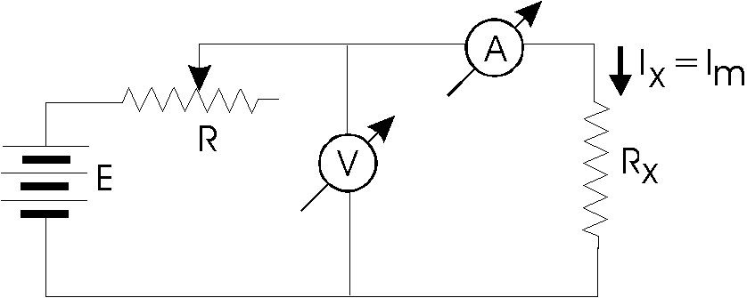

- Antes de dar tensión al circuito, realice un cálculo de la corriente máxima que, eventualmente, puede circular por el mismo y en base al resultado seleccione la escala adecuada para los instrumentos.
- De tensión al circuito.
- Para poder determinar como está relacionada la resistencia con la corriente y la ddp proceda a tomar diez valores de tensión, V_{m}, y corriente, I_{m}, variando la posición del cursor de la resistencia limitadora, R, (cada par de valores, V_{m}, I_{m}, corresponde a una posición del cursor de R). Obtenga por lo menos 10 puntos experimentales
- Grafique V_{m} en función de I_{m}.
- Aplique regresión lineal y determine el valor de la resistencia a partir de la gráfica

CUESTIONARIO:

- Comparar el valor de la pendiente obtenida con el valor medidos con el Ohmetro.¿cuán cerca está el valor de la pendiente del valor de la resistencia y porque la diferencia?
- Explique las causas de error.

BIBLIOGRAFÍA:

 FUNDAMENTOS DE ELECTRICIDAD Y MAGNETISMO - Kip
 FÍSICA - Tomo II - Resnick y Halliday
 Manual del usuario de la interface Science Workshop

Física IV

Hoja de datos

LEY DE OHM

Nombre:.............................................................. Fecha: ......./......./........

Grupo: ............................................................... Comisión Nro.:............

Resistencia :
i (A) | v (V) | R (Ω)

$\bar{R}=$ ..................... Ω

